

МУНИЦИПАЛЬНОЕ КАЗЕННОЕ ОБЩЕОБРАЗОВАТЕЛЬНОЕ УЧРЕЖДЕНИЕ «В.ДЖЕНГУТАЙСКАЯ СОШ»
368209, Республика Дагестан, Буйнакский район, с.В.Дженгутай ,ул.И.Шамиля 1.
Тел. 89282495886Адрес сайта школы : http://vjengutay.dagschool.com .xadijaschol@mail.ru
_________________________________________________________________________________________________________________

МКОУ "В.-Дженгутайская СОШ "
Информация по реализации ЦП
"Предупреждение дорожно-транспортного происшествия"
за 2 квартал 2018 года.

№ | Мероприятия | Класс | Кол-во охвач.уч-ся | Ответственные | Приглашенные | Дата
1 | «Безопасное колесо» - районное мероприятие | 4 | 4 | Абдулмукминова М.М. | Биярсланова А.М. | 19.04.18
2 | «Знай правила движенья как таблицу умножения» | 3 «а» | 16 | Далгатова П.Л | Зам по ВР Абдулмукминова М.М. | 14.04.18
3 | «Будьте осторожны на дороге» | 2 «в» | 13 | Гаджимагомедова А.Ю. | Гаджиева А.Р.- социолог | 5.05.18
4 | Правила дорожного движения | 9 «а» | 14 | Рабаданова У.Р. | Абдухалимов А.А.-методист | 16.04.18
5 | «Будьте бдительны на дороге» | 6 «а» | 15 | Хайбулаева С.Г. | Меджидова С.Г.- директор СОШ | 11.05.18
6 | «Правила дорожного движения» | 7 «а» | 16 | Галимова А.М.. | Гаджиева А.Р. | 15.05..18
7 | «Детям важно знать» | 1 «а» | 21 | Гаджиева М.А. | Абдулмукминова М.М.-зам по ВР | 18.05.18
8 | «Азбука дорожная» | 3 «б» | 16 | Абдулвахидова П.М. | Абдулмукминова М.М.-зам по ВР | 19.05.18
9 | «Светофорчик» | 1 «б» | 20 | Дибирова Н.А. | Психолог Рабаданова У.Р. | 21.05.18

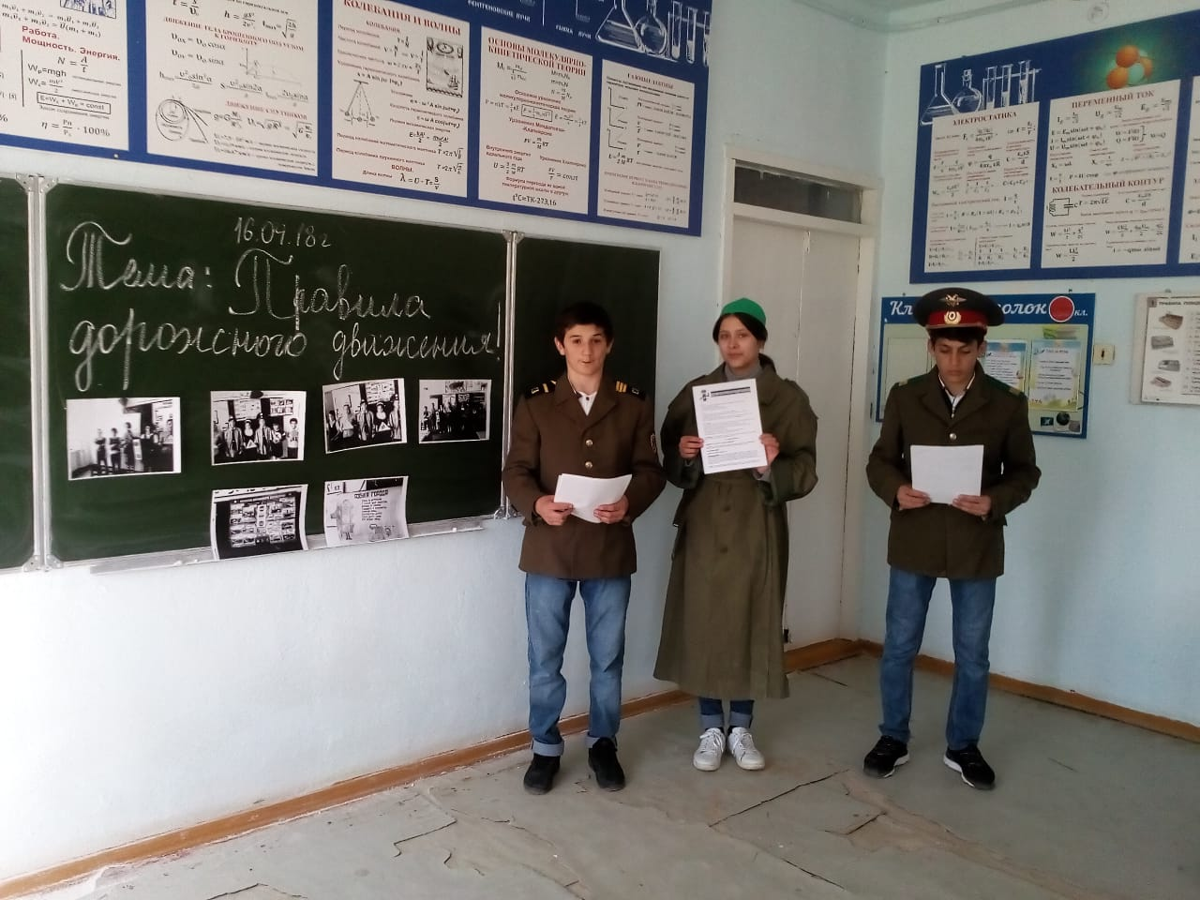

Классный час в 9 «а» классе проводит Рабаданова У.Р. 16.04.18 г. на тему «Правила дорожного движения». Охват учащихся- 14.
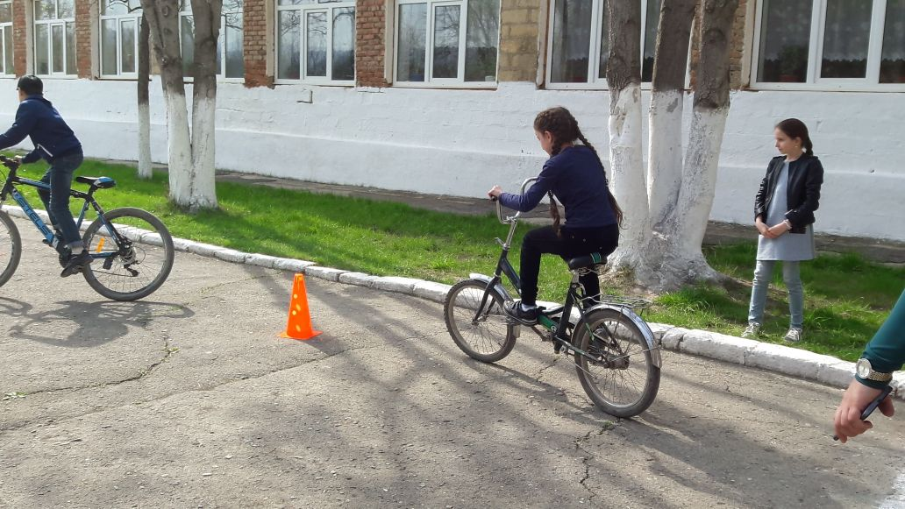
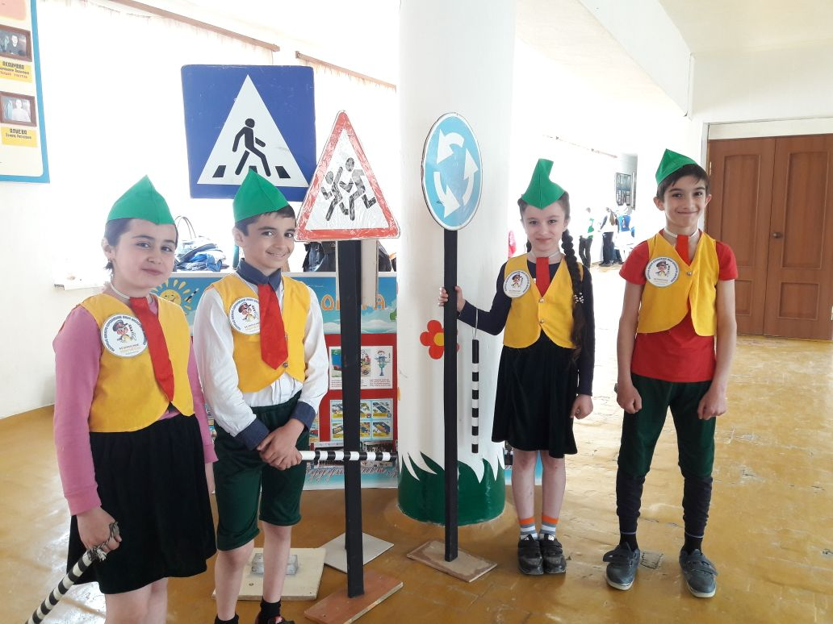

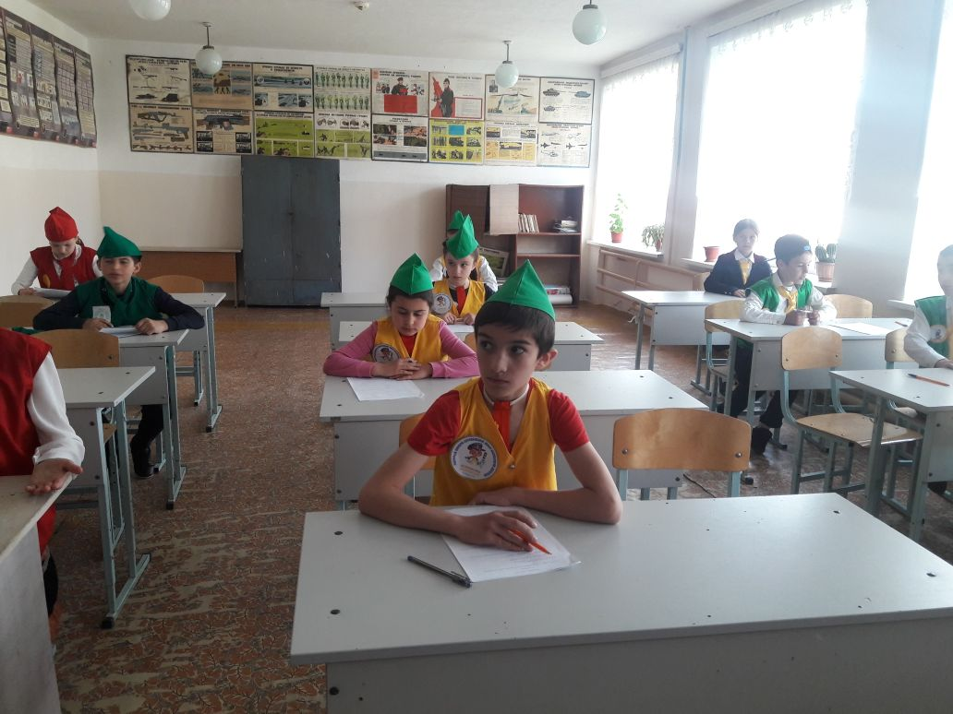

Районное мероприятие «Безопасное колесо» на базе Н.Дженгутайской СОШ 18.04.18 г ответственная зам по ВР Абдулмукминова М.М. Заняли 3 место. Охват учащихся – 4.

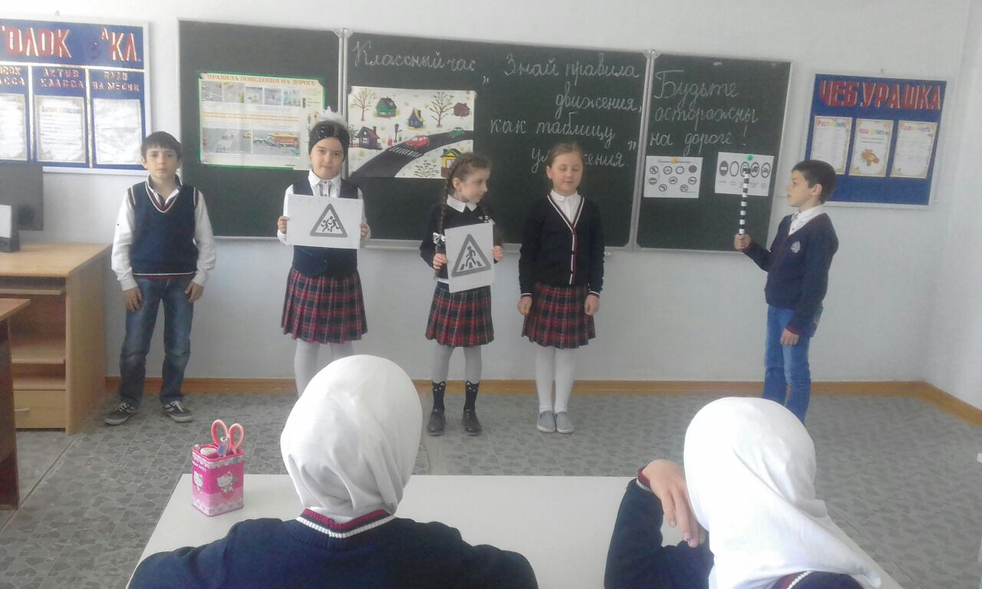

Классный час в 3 «а» классе проводит классный руководитель Далгатова П.Л. на тему «Знай правила дорожного движения как таблицу умножения». Охват учащихся – 16.

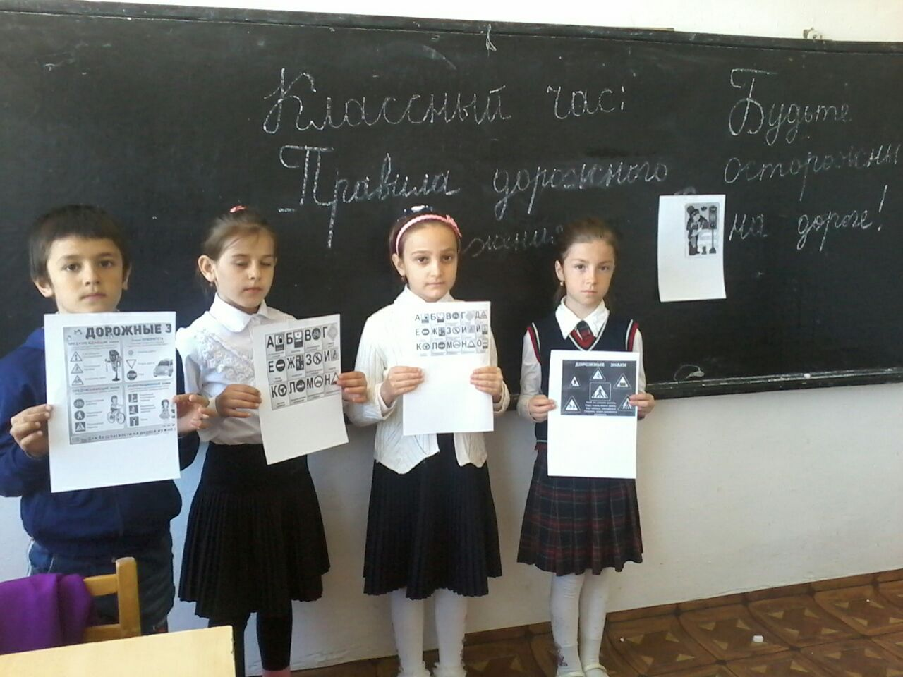

Классный час во 2 «в» классе проводит Гаджимагомедова А.Ю. 5.05.18г на тему «Будьте осторожны на дороге». Охват учащихся -13.

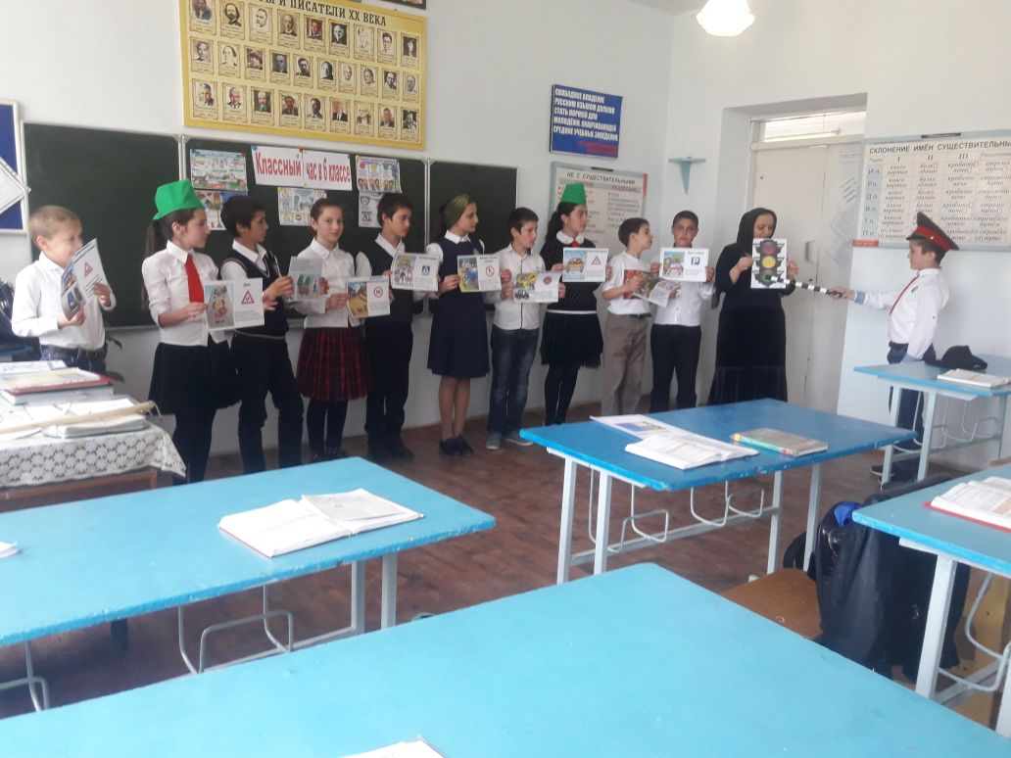
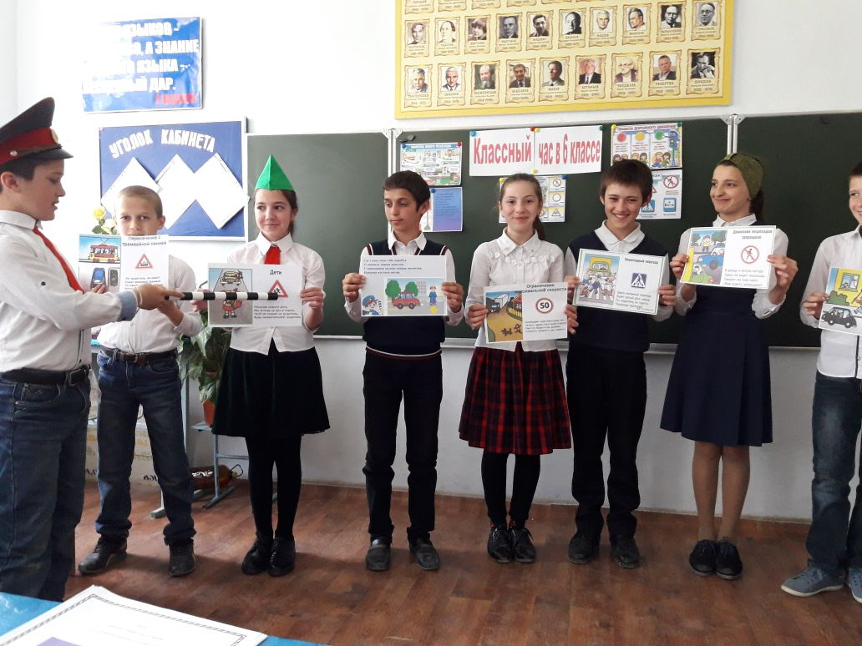

Классный час в 6 «а» классе 11.05.18г. проводит классный руководитель Хайбулаева С.Г. на тему «Правила дорожного движения». Охват учащихся – 15.

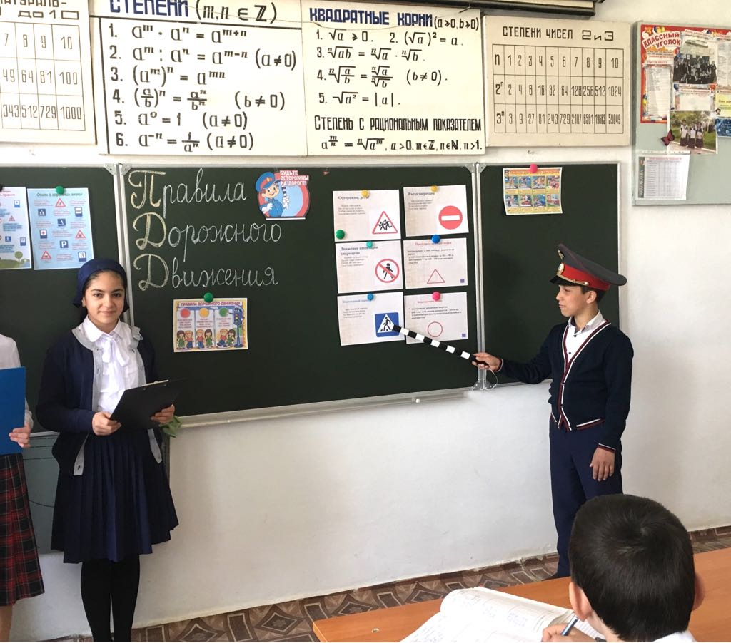
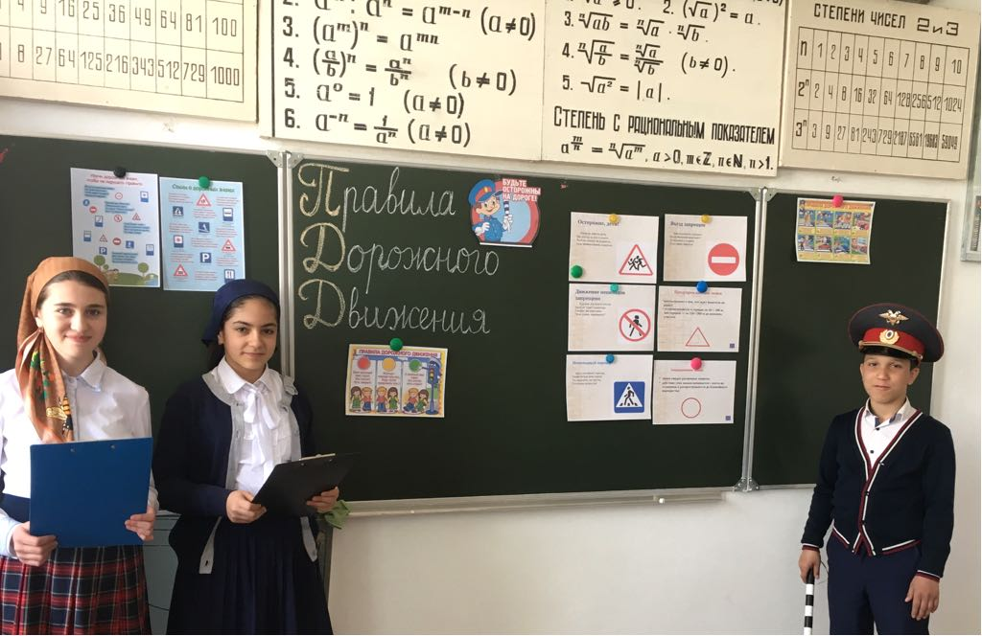

Классный час в 7 «а» классе 15.05.18 г проводит классный руководитель Галимова А.М. на тему «Правила дорожного движения». Охват учащихся -16.

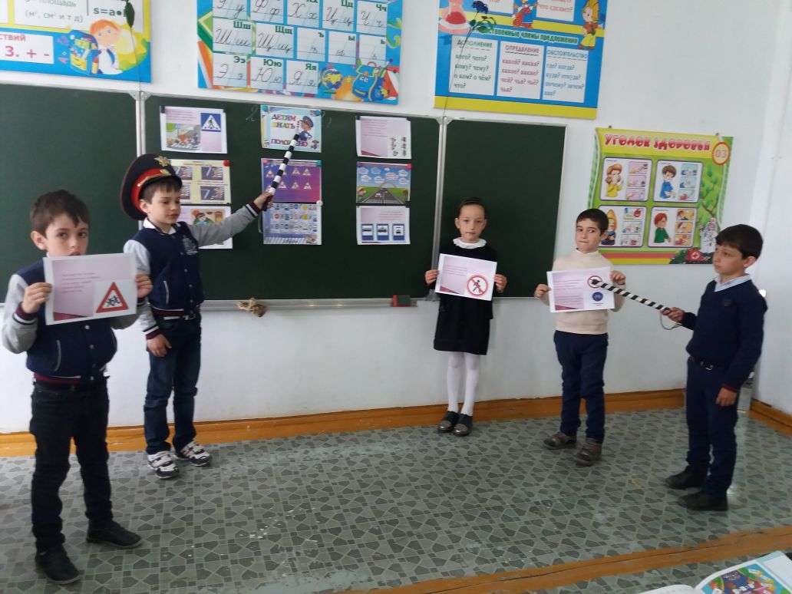
Классный час в 1 «а» классе 18.05.18 г проводит Гаджиева М.А. на тему «Детям важно знать». Охват учащихся – 21.

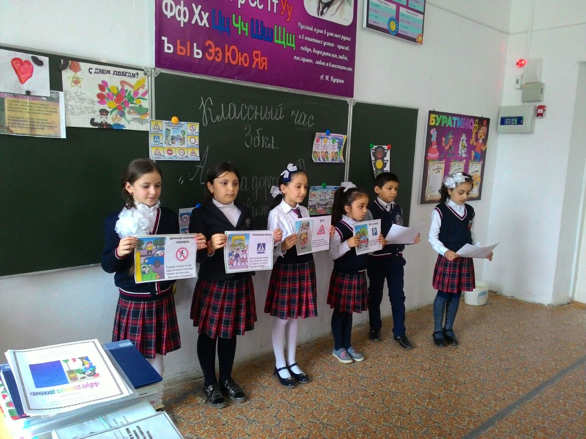

Классный час в 3 «б» классе проводит 19.05 18 г классный руководитель Абдулвахидова П.М. на тему «Азбука дорожная». Охват учащихся- 16.
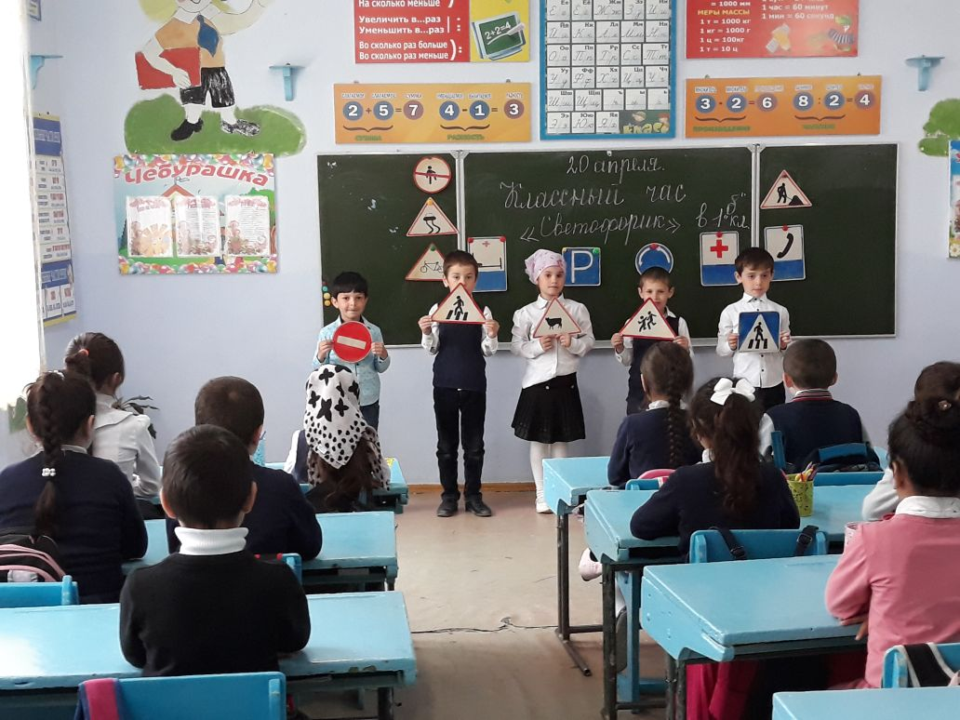
Классный час в 1 «б» классе проводит 21.05.18 г классный руководитель Дибирова Н.А. на тему «Светофорчик». Охват учащихся- 20.

Директор СОШ С.Г.Меджидова

Зам дир по ВР М.М.Абдулмукминова

